Паспорт инвестиционной площадки на территории
Кавалеровского муниципального округа Приморского края

1. Общая информация
Тип инвестиционной площадки (краткое описание) | Земельный участок
Кадастровый номер (при наличии прилагается копия кадастрового паспорта).  При отсутствии кадастрового номера указывается стоимость проведения кадастровых работ | 25:04:040017:1
Наименование, адрес правообладателя инвестиционной площадки | Администрация Кавалеровского муниципального округа Приморского края, Приморский край, пгт. Кавалерово ул. Арсеньева, 104
Форма владения землей и зданиями (собственность, аренда, другая) | не разграниченная государственная, муниципальная собственность, в соответствии со статьей 3.3 Федерального закона 137-ФЗ от 25.10.2001 г. «О введении в действие Земельного кодекса»
Потенциальная возможность получения земельного участка  без проведения торгов | Нет
Лицо для контактов | Седова Любовь Алексеевна
Должность | Начальник Управления архитектуры, градостроительства, земельных и имущественных отношений администрации Кавалеровского муниципального округа Приморского края
Телефон | 8 (42375) 9-17-99
Факс | 8 (42375) 9-17-99
Электронная почта | office@adkav.ru
Веб-сайт | https://kavalerovskij-r25.gosweb.gosuslugi.ru/
Наличие бизнес-плана | Отсутствует
Наличие технико-экономического обоснования (ТЭО) | Отсутствует
2. Расположение инвестиционной площадки
Адрес инвестиционной площадки (описание) | Местоположение установлено относительно ориентира, расположенного в границах участка. Почтовый  адрес ориентира: край Приморский, р-н Кавалеровский, пгт. Кавалерово, ул. Набережная.
Расположение на территории действующей организации  (да/нет – если «да» название организации | Нет
В черте населенного пункта - какого | пгт. Кавалерово
Удаленность от автомагистрали, км | 0
Удаленность от железнодорожной станции, км | 120
Удаленность от аэропорта, км | 0
3. Характеристика территории
Площадь (общая площадь смежных земельных участков), га | 1,5
Категория земель (вид разрешенного использования) | Земли населенных пунктов- Бассейн
Возможность расширения | Нет
Наличие ограничений (есть, нет) | Есть.  ограничения прав на земельный участок, предусмотренные статьей 56 Земельного кодекса Российской Федерации; Срок действия: не установлен; реквизиты документа-основания: иное заявление от 25.02.2021 № 03-05/328; документ, воспроизводящий сведения о наименовании водного объекта и установленных параметрах водоохранных зон и прибрежных защитных полос, зон затопления, подтопления и других зон с особыми условиями их использования от  24.02.2021 № 35 выдан: Амурское бассейновое водное управление; Содержание ограничения (обременения): Содержание  ограничений использования объектов недвижимости в границах зон подтопления приведены в "Водном кодексе РФ" утвержденном Правительством Российской Федерации от 03.06.2006 г. № 74-ФЗ; Реестровый номер границы: 25:04-6.385; Вид объекта реестра границ: Зона с особыми условиями использования территории; Вид зоны по документу: Зона подтопления территории пгт. Кавалерово Кавалеровского муниципального района Приморского края при глубине залегания грунтовых вод менее 0,3 м (территория сильного подтопления)
Рельеф (ровная, наклонная, террасная, уступами) | Ровныцй
Вид грунта | Нет данных
Уровень грунтовых вод, м | Нет данных
Глубина промерзания, м | 1,8
Возможность затопления во время паводков | Территория сильного подтопления
4. Инфраструктура
Ресурс |  | Наличие | Единица  измерения |  | Мощность |  | Удаленность  площадки  от источника, м |  |  | Возможность  увеличения  мощности (до) |  | Возможность  периодического  отключения
Водоснабжение |  | Да | куб. м/год |  | 500 |  | 250 |  |  | 1000 |  | Нет
Электроэнергия |  | Да | кВт |  | 100 |  | 160 |  |  | 300 |  | Нет
Отопление |  | Да | Гкал/час |  | 0,6 |  | 250 |  |  | 1 |  | Летний период
Канализация |  | Да | куб. м/год |  | 500 |  | 250 |  |  | 500 |  | Нет
Газ |  | Нет | куб. м/год |  | - |  | - |  |  | Нет |  | Нет
Пар |  | Нет | бар |  | - |  | - |  |  | Нет |  | Нет
Очистные сооружения |  | Нет | куб. м/год |  | - |  | - |  |  | Нет |  | Нет
Сжатый воздух |  | Нет | куб. м/месяц |  | - |  | - |  |  | Нет |  | Нет
5. Коммуникации на территории
Автодороги (тип, покрытие, протяженность и т.д.) |  |  |  |  |  |  |  |  | Автодорога Осиновка – Рудная Пристань, асфальт
Ж/д ветка (тип, покрытие, протяженность и т.д.) |  |  |  |  |  |  |  |  | отсутствует
Сети телекоммуникаций (телефон, Интернет, иное) |  |  |  |  |  |  |  |  | «Ростелеком», сотовая связь
6. Здания и сооружения на территории
Наименование  объекта | Площадь, кв. м |  | Этажность | Высота  потолка,  м |  | Тип  конструкций, стен |  | Степень  завершенности,  % или  иное |  |  | Год постройки  и оценка текущего состояния |  | Как используется в настоящее время, % или иное
отсутствуют | - |  | - | - |  | - |  | - |  |  | - |  | -
7. Условия передачи площадки (условия аренды или продажи (примерная стоимость)
Кадастровая стоимость смежных земельных участков: 8224584,12 руб.
8. Пояснительная записка к паспорту инвестиционной площадки
Инвестиционная площадка представляет собой смежные земельные участки, площадью 1,5 Га, из категории земель- Земли населенных пунктов, с видом разрешенного использования «Для рекреационной деятельности». На территории инвестиционной площадки отсутствуют здания, сооружения.

9. Ситуационный план территории (выкопировка)
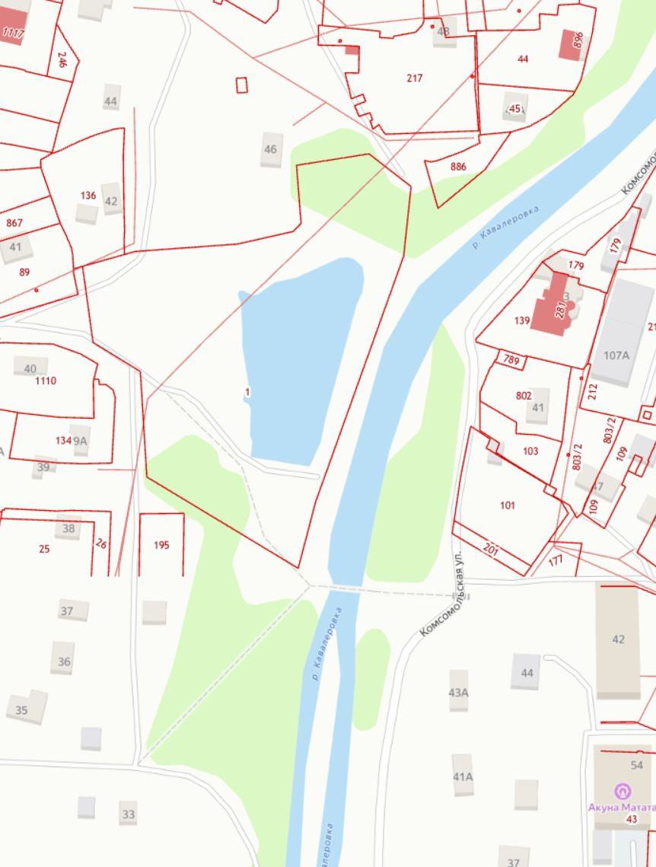

Глава Кавалеровского муниципального
округа - глава администрации
Кавалеровского муниципального округа А.С. Бурая
МП

Исполнитель: Яковлева Ирина Анатольевна,
8(42375)9-17-99

